CURRICULUM VITAE

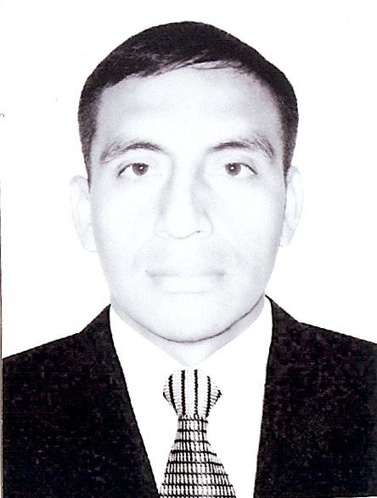

I.- DATOS PERSONALES:

APELLIDOS : CHUQUILIN CARRASCO.

NOMBRES : WILMER

DOCUMENTO DE IDENTIDAD : 40185760

ESTADO CIVIL : SOLTERO.

NACIONALIDAD : PERUANO

EDAD : 29 AÑOS

FECHA DE NACIMIENTO : 17 DE ABRIL DE 1980

LUGAR DE NACIMENTO : CHICLAYO – LAMBAYEQUE

DOMICILIO : AV. LOS LAURELES 843 – Chiclayo

LAMBAYEQUE

TELEFONO : 74270012 móvil: 74979267003

E-MAIL : wilmerquimico17@hotmail.com
Wilmer_2022@hotmail.com

II.- FORMACION ACADEMICA:

PRIMARIA : C.E.P. FE Y ALEGRIA Nº 28 – CHICLAYO

SECUNDARIA : C.E.P. FE Y ALEGRIA Nº 28 – CHICLAYO

SUPERIOR : UNIVERSIDAD NACIONAL “PEDRO RUIZ GALLO” – LAMBAYEQUE (octubre del 2003 – noviembre del 2008)

ESPECIALIDAD : INGENIERIA QUIMICA

TITULO : BACHILLER DE INGENIERIA QUIMICA

CONSTANCIA DE TERCIO SUPERIOR

III.- FORMACION COMPLEMENTARIA:

- Asistente en el curso teórico- práctico de Diseño de Biorreactores industriales.

Realizado el 17 y 18 de febrero del 2006 en la UNPRG.
Expositores: M.Sc. Miguel Barrena Gubillón.
Dr. Heber Robles Castillo.

- Asistente en el curso taller. Elaboración de productos lácteos ”

Realizado el 26de junio, 3, 4,10 de julio en la UNPRG.
Horas académicas: 60horas.
Expositores: Ing.José Barrueto Gonzáles.
Ing.Alberto Carrasco Tineo.

- Asistente en el xi congreso peruano de estudiantes de ingeniería química.

Realizado del 20-25 de octubre del 2003 en la UNPRG

- ORGANIZADOR DEL XII CONGRESO PERUANO DE ESTUDIANTES DE INGENIERÍA QUÍMICA

Elegido por la Escuela de Ingenieria Química como delegado de la comisión que participo del congreso, con resolución decanal.

Realizado del 23-28 de octubre del 2006 en la Universidad Nacional de Trujillo.
- Asistente en el curso de FITOQUÍMICA.

Realizado del 17,19 y 20 de octubre del 2006 en la UNPRG.
Horas académicas: 6 horas
Expositora: Ing. Blanca Romero Guzmán.

- Asistente en el curso de selección de materiales polímericos.

Realizado del 07-11de agosto del 2006 en la UNPRG.

- Asistente en el curso de extracción de aceites esenciales.

Realizado en el Colegio de Ingenieros – Chiclayo.

- Asistente en el curso de ELABORACIÓN DE CERVEZA INDUSTRIAL”. DESARROLLADO EN LA “UNIVERSIDAD NACIONAL PEDRO RUIZ GALLO”. (29 DE ABRIL – 06 MAYO DEL 2006)
Expositor: Ing. Ángeles Chero Pedro.

- Asistente en el curso – taller “edicion y publicacion cientifica”.

Realizado el 07 y 08 de agosto del 2008; en la UNPRG.
Valor académico: 2 créditos
Expositores: Lic. Isabel Recavarren Martínez.
Lic. Marta Miyashiro Arashiro.

- Asistente en el curso de control y automatizacion industrial.

Realizado del 28 y 29 de agosto del 2008 en la UNPRG.
Horas académicas: 16 horas.
Expositor: M.Sc. Enrique Calderón Lujan

- asistente en el curso – taller “PROGRAMA de higiene y SANEAMIENTO para la industria de alimentos y bebidas”.

Realizado el 22 y 23 de noviembre del 2008; en la UNPRG.
Horas académicas: 20 horas.
Valor académico: 1 crédito.
Expositor: Ing. M.Sc. Inés Rivera Gamboa.

- ORGANIZADOR DEL I CONGRESO NACIONAL DE FENOMENOS DE TRANSFERENCIA.

Realizado en los días del 24 al 29 de noviembre del 2008 en la unprg.
Con resolución decanal.

- asistente en el curso – taller “sistemas integrados de gestion: interpretacion de la norma iso 22000”.

Realizado el 29 y 30 de noviembre del 2008; en la UNPRG.
Horas académicas: 20 horas.
Valor académico: 1 crédito.
Expositor: Ing. M.Sc. Inés Rivera Gamboa.

- asistente en el curso – taller “buenas practicas de la manufactura”.

Realizado el 10, 11, 12, 13, 14, y15 de diciembre del 2008; en la UNPRG.
Horas académicas: 40 horas.
Valor académico: 2 créditos.
Expositor: Ing.M.Sc. Inés Rivera Gamboa.

- asistente en el modulo de especializacion en control de calidad “h a c c p”.

Realizado el 19, 20, 21, 22, 23, y24 de diciembre del 2008; en la UNPRG.
Horas académicas: 40 horas.
Valor académico: 2 créditos.
Expositor: Ing.M.Sc. Inés Rivera Gamboa

- Asistente en el curso de ESPECIALIZACION EN INGENIERIA sucroenergetica.

Realizado el 7de febrero y 7 de marzo del 2009.
Expositor: Ing. Marco A. Polo Fuentes.

- organizador del i curso de ESPECIALIZACIon en normas iso 9000 y 14000.

Realizado del 04 al 12 julio del 2009 en la UNPRG.
Expositor: M.Sc. Inés Rivera Gamboa

- Asistente en el curso de ESPECIALIZACION EN INGENIERIA sucroalcoholERA.

Realizado del 15 al 23 de agosto del 2009.
Expositor: Ing. Marco A. Polo Fuentes (presidente de la asociación de azucareros y alcoholeros del PERÚ)

IV.- PRACTICAS PRE- PROFESIONALES:

AGROINDUSTRIAS PÙCALA S.A.A – LAMBAYEQUE (diciembre del 2008 – marzo del 2009).

V.- IDIOMAS:

- Español, lengua materna.
- Inglés básico e intermedio.

VI.- INFORMATICA:

- OFIMATICA E INTERNET 2007 (Word, Excel, Power Point, access, herramientas de internet).
- SOFTWARE ( HYSYS, CHEMCAD, MATCHAD,MATLAB, 3DMAX, lab VIEW)
- SOFTWARE APLICADO A LA TECNOLOGÍA DEL AZUCAR
- SOFTWARE DE PSYCROMETRIA

VII.- HABILIDADES:

- Rapidez en aprendizaje, capacidad analítica y pensamiento estratégico.
- Entusiasmo por el trabajo.
- Facilidad para las relaciones publicas, trabajo en equipo.
- Capacidad para organizar y desarrollar diferentes tipos de proyectos.
- Manejo de personal por las diferentes experiencias adquiridas.
- Liderazgo y Dirección de Equipos.
- Permiso para conducir: motocicleta y automóvil.
- Deportes: natación, fútbol, etc.

